|  |
| --- |
| МИНОБРНАУКИ РОССИИ |
| Федеральное государственное бюджетное образовательное учреждение высшего образования **«МИРЭА − Российский технологический университет»**  **РТУ МИРЭА** |

**Институт информационных технологий (ИИТ)**

**Кафедра практической и прикладной информатики (ППИ)**

**ОТЧЕТ ПО ПРАКТИЧЕСКОЙ РАБОТЕ**

по дисциплине «Моделирование бизнес-процессов»

**Практическое занятие № 3**

**Задание №** 1

|  |  |  |  |
| --- | --- | --- | --- |
| Студент группы ИНБО-01-17 | *ИКБО-01-19, Кузин Данил Олегович* | (подпись) | |
| Преподаватель | *Борзых Никита Юрьевич* | (подпись) | |
| Отчет представлен | «___»________202__г. | |  | |

Москва 2021 г.

**Цель занятия:** применив критический анализ информации выявить семантические и логические ошибки в построении функциональной диаграммы.

**Постановка задачи:** Выявить ошибки, допущенные при построении функциональной диаграммы процесса, представленного на рисунках.

**Результат работы:**

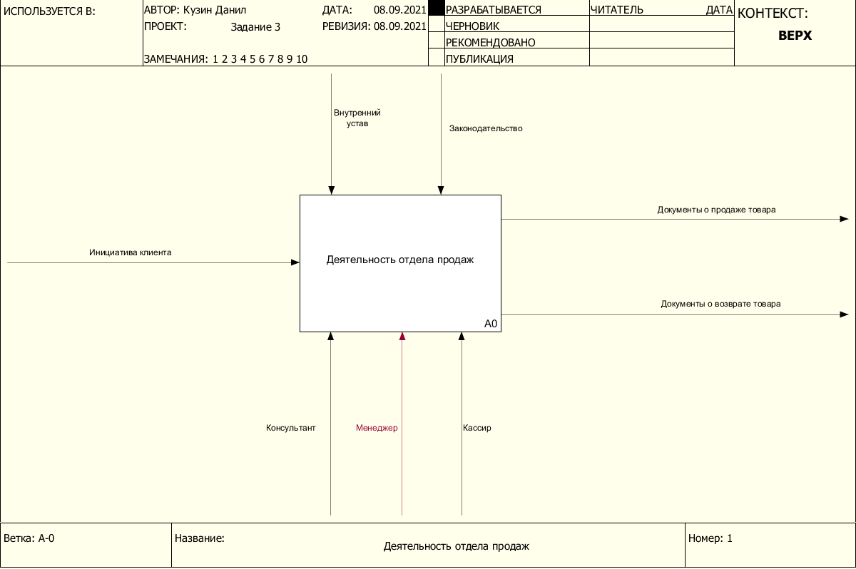

Рисунок 1 – Контекстная диаграмма процесса

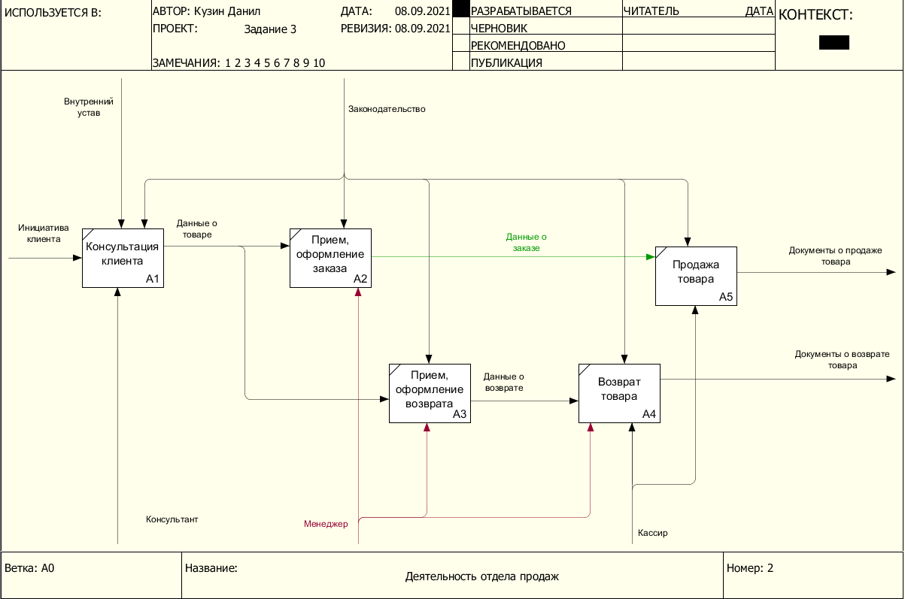

Рисунок – Декомпозиция процесса

**Список использованных источников и литературы:**